**[P. Andreas Konanos](https://www.facebook.com/AndreasKonanosPage/?hc_ref=ARTk_D6tcZvXEjNH7KM1y47cnCesONqGWgOmjQYnBpxLnzfBp1AmawGfXsEj5fALqyU&fref=nf&__xts__%5B0%5D=68.ARBa9_XMRMBOqEi808EA-qI374U6h55w9yLaiwjNwXfoE7lkOf44RAdsqnBoYBvx3TXVkPsLArajN442NnXRYx4qnJwKQFajCJUC1ZMYbhMBlvhs8Nx3dDL0ULQ-uew2YoQip9_fG1y_yZb5F5QS4UgQxLGqbElPie_WhkRo6PRvR_4xav4ApGKTx2buLjv3AXJ5cv1_NneaWGKglFU_NTl8IEbZRL_Ga9ZF6rsPYJ3YTX1jEq0Zfd-4iK_VPGilwN-1I4t4bUGtmODfIp9W4D6W_7oB3Ix1GqF736atBJXN9txPD-XrYrS7zY_kkZFGBzH76S_VU3cPSCMWj9-IFtEzJQ&__tn__=kC-R)**

Η ΥΠΕΡΟΧΗ ΜΟΝΑΔΙΚΟΤΗΤΑ ΣΟΥ  
Ζήσε με πάθος,  
με πόθους,  
με όνειρα και έμπνευση.  
Κάνε αυτό  
που γεννήθηκες να κάνεις  
εσύ!!!  
Δεν είναι θέμα  
αντιγραφής ή μίμησης,  
αφού είσαι ένα μοναδικό  
κι ανεπανάληπτο πλάσμα  
της αγάπης  
του μοναδικού Θεού!!!

[[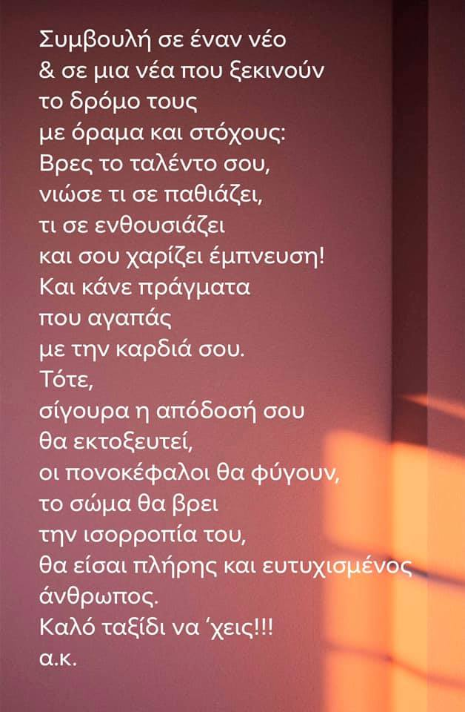](https://www.facebook.com/AndreasKonanosPage/photos/a.1198271793539958/3475836272450154/?type=3&eid=ARBeiAie5mZ2X0j1VPTzWk3xooanO50mHOC2zbAKOQq25fCngDTsgX0KpptkMTEe-sddtgcwQYWOTgNH&__xts__%5B0%5D=68.ARBa9_XMRMBOqEi808EA-qI374U6h55w9yLaiwjNwXfoE7lkOf44RAdsqnBoYBvx3TXVkPsLArajN442NnXRYx4qnJwKQFajCJUC1ZMYbhMBlvhs8Nx3dDL0ULQ-uew2YoQip9_fG1y_yZb5F5QS4UgQxLGqbElPie_WhkRo6PRvR_4xav4ApGKTx2buLjv3AXJ5cv1_NneaWGKglFU_NTl8IEbZRL_Ga9ZF6rsPYJ3YTX1jEq0Zfd-4iK_VPGilwN-1I4t4bUGtmODfIp9W4D6W_7oB3Ix1GqF736atBJXN9txPD-XrYrS7zY_kkZFGBzH76S_VU3cPSCMWj9-IFtEzJQ&__tn__=EEHH-R)](https://www.facebook.com/AndreasKonanosPage/photos/a.1198271793539958/3475836272450154/?type=3&eid=ARBeiAie5mZ2X0j1VPTzWk3xooanO50mHOC2zbAKOQq25fCngDTsgX0KpptkMTEe-sddtgcwQYWOTgNH&__xts__%5B0%5D=68.ARBa9_XMRMBOqEi808EA-qI374U6h55w9yLaiwjNwXfoE7lkOf44RAdsqnBoYBvx3TXVkPsLArajN442NnXRYx4qnJwKQFajCJUC1ZMYbhMBlvhs8Nx3dDL0ULQ-uew2YoQip9_fG1y_yZb5F5QS4UgQxLGqbElPie_WhkRo6PRvR_4xav4ApGKTx2buLjv3AXJ5cv1_NneaWGKglFU_NTl8IEbZRL_Ga9ZF6rsPYJ3YTX1jEq0Zfd-4iK_VPGilwN-1I4t4bUGtmODfIp9W4D6W_7oB3Ix1GqF736atBJXN9txPD-XrYrS7zY_kkZFGBzH76S_VU3cPSCMWj9-IFtEzJQ&__tn__=EEHH-R)